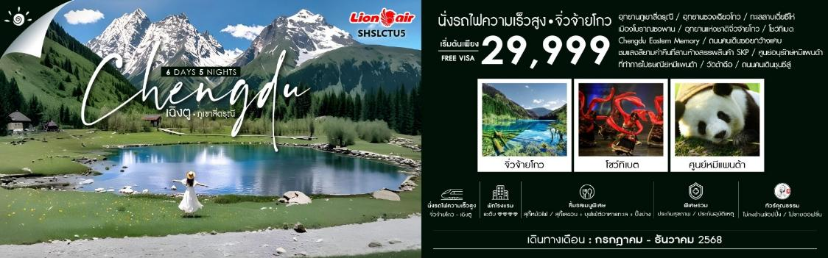

|  |  |  |  |  |  |
| --- | --- | --- | --- | --- | --- |
| **วันที่** | **กำหนดการ** | **เช้า** | **เที่ยง** | **เย็น** | **โรงแรม** |
| **1** | **กรุงเทพฯ (สนามบินดอนเมือง) – เฉิงตู**  **(SL932:15.30-19.30) // (SL932:17.15-21.15)** | **X** | **X** | **X** | **HOLIDAY INN EXPRESS CHENGDU TIANFU AIRPORT**  **หรือเทียบเท่า 4** |
| **2** | **เฉิงตู – อุทยานภูเขาสี่ดรุณี – อุทยานซวง**  **เฉียวโกว (รวมรถอุทยาน)** | 🍽 | 🍽 | 🍽 | **SIGUNIANGSHAN HOTEL**  **หรือเทียบเท่า 4** |
| **3** | **อำเภอสี่ดรุณี – ผ่านชมทะเลสาบเตี๋ยซีไห่ – เมืองโบราณซงพาน – จิ่วจ้ายโกว** | 🍽 | 🍽 | 🍽 | **NEW JIUZHAI HOTEL**  **หรือเทียบเท่า 4** |
| **4** | **อุทยานแห่งชาติจิ่วจ้ายโกว (รวมรถเวียนในอุทยาน) – โชว์ทิเบต** | 🍽 | 🍽 | 🍽 | **NEW JIUZHAI HOTEL**  **หรือเทียบเท่า 4** |
| **5** | **จิ่วจ้ายโกว – นั่งรถไฟความเร็วสูง – เฉิงตู – Chengdu Eastern Memory – ถนนคนเดินซอยกว้างแคบ – ชมแสงสียามค่ำคืนที่ลานห้างสรรพสินค้า SKP** | 🍽 | 🍽 | 🍽 | **SEREGETI HOTEL CHENGDU**  **หรือเทียบเท่า 4** |
| **6** | **ศูนย์อนุรักษ์หมีแพนด้า (รวมรถแบตเตอร์รี่) – ที่ทำการไปรษณีย์หมีแพนด้า (PANDA POST) – วัดต้าฉือ – ถนนคนเดินชุนซีลู่ – เฉิงตู – กรุงเทพฯ (สนามบินดอนเมือง)**  **(SL933:20.30-22.35) // (SL933:22.15-00.15+1)** | 🍽 | 🍽 | 🍽 |  |
| **กรุณาเตรียมค่าทิปหัวหน้าทัวร์,ไกด์และคนขับรถ จำนวน 1,500 บาท ตลอดการเดินทาง** | | | | | |

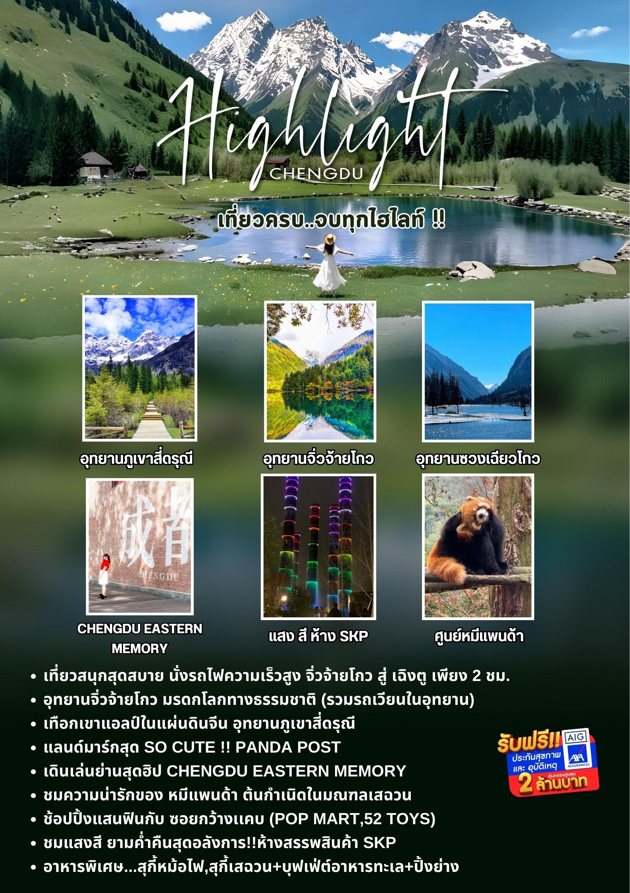

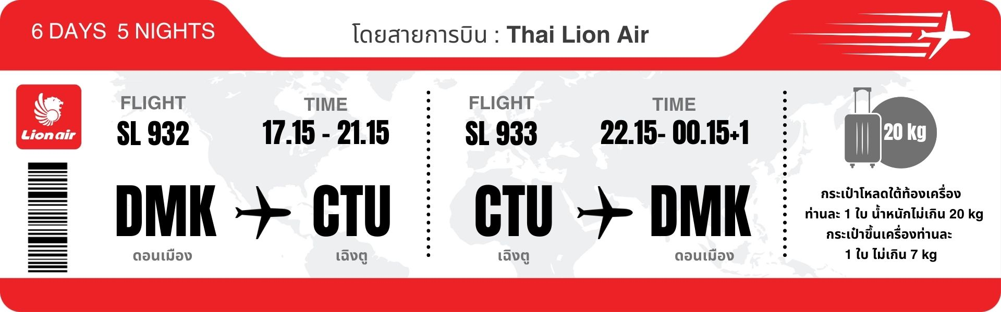**เดินทางช่วง เดือน กรกฎาคม-ตุลาคม 2568**

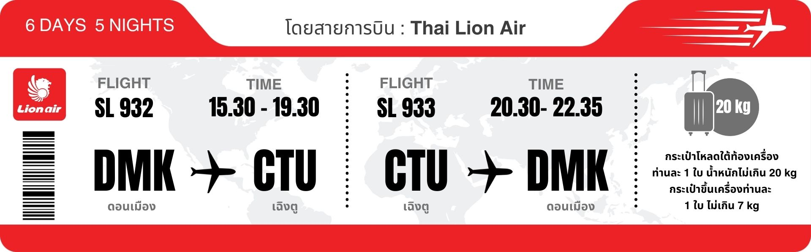**เดินทางช่วง เดือน พฤศจิกายน-ธันวาคม 2568**

**โปรแกรมการเดินทาง**

**วันแรก กรุงเทพฯ (สนามบินดอนเมือง) – เฉิงตู (SL932:15.30-19.30) // (SL932:17.15-21.15)**

**12.30 น.** 🗣 พร้อมกันที่ **สนามบินดอนเมือง** **ณ** **อาคารผู้โดยสารขาออก (ระหว่างประเทศ) อาคาร 1 ชั้น 3 ประตู 8 เคาน์เตอร์ 8 สายการบิน THAI LION AIR (SL)** โดยมีเจ้าหน้าที่จากทางบริษัทฯ คอยต้อนรับ และอำนวยความสะดวกแด่ท่านก่อนออกเดินทาง

**15.30 น.** เหินฟ้าสู่ **เมืองเฉิงตู** โดยสายการบิน **THAI LION AIR เที่ยวบินที่ SL932✈*(ไม่มีบริการอาหารบนเครื่อง)***

**โปรดทราบ: เที่ยวบินนี้เป็นเที่ยวบินเช่าเหมาลำ มีข้อจำกัดดังนี้**

**การจัดที่นั่งเป็นแบบสุ่มเลือก (Random) ตามกฏของสายการบิน ที่นั่งอาจจะไม่ได้นั่งติดกันและไม่**

**สามารถเลือกหรือซื้อที่นั่งบนเครื่องบินได้บนเครื่องไม่มีบริการอาหารร้อน หากท่านสนใจสามารถ**

**เลือกซื้อ Snacks / เครื่องดื่ม ตามเมนูด้านล่าง โดยชำระบนเครื่องได้เลย (ทางบริษัทไม่สามารถจองล่วงหน้าได้)**

**กรณีผู้เดินทาง ต้องการขอวีลแชร์กรุณาแจ้งความประสงค์ กับเจ้าหน้าที่หน้าเคาน์เตอร์เช็คอิน ณ วันเดินทาง ทั้งนี้มีค่าใช้จ่ายเพิ่มเติมจากทางสายการบิน**

**หมายเหตุ: การขอวีลแชร์ ไม่สามารถทำการจองล่วงหน้าได้ ต้องเเจ้งกับเคาน์เตอร์สายการบิน**

**ในวันเช็คอินเท่านั้น!!**

**\*\*การโหลดวีลแชร์ ถือว่าท่านมีสัมภาระ เพิ่ม เกินกว่าที่สายการบินกำหนด ต้องเสียค่าใช้จ่ายเพิ่มเติม \*\***

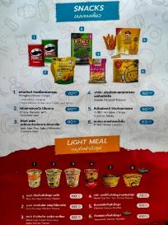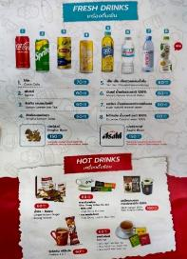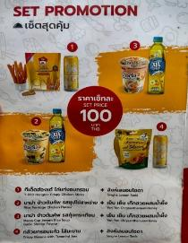

**19.30 น.**  เดินทางถึง **สนามบินเทียนฟู่ นครเฉิงตู** เมืองหลวงของมณฑลเสฉวนและมีประชากรหนาแน่นที่สุดของ ประเทศจีน หลังจากผ่านพิธีการตรวจคนเข้าเมืองแล้ว นำท่านเดินทางสู่ที่พัก

🛏 **พักที่ HOLIDAY INN EXPRESS CHENGDU TIANFU AIRPORT หรือเทียบเท่า 4** 

**วันที่สอง เฉิงตู – อุทยานภูเขาสี่ดรุณี – อุทยานซวงเฉียวโกว (รวมรถอุทยาน)**

**เช้า** 🍽 **รับประทานอาหารเช้า ณ ห้องอาหารโรงแรม**

นำท่านเดินทางสู่ **อุทยานภูเขาสี่ดรุณี** หรือ ซื่อกู่เหนียงซาน (ระยะทางประมาณ 170 กม.) **ใช้เวลาเดินทางประมาณ 4.30 ชั่วโมง)** ผ่านเข้าเขตภูเขาและเข้าเขตหมู่บ้านชาวทิเบต พบเห็นบ้านชาวทิเบตที่มีสีสันสวยงามและธงมนตราเรียงรายตลอดเส้นทาง ซึ่งชาวทิเบตแถวนี้เป็นชาวทิเบตนิกายหมวกแดง (นิงมาปา) เพลิดเพลินกับทัศนียภาพอันงดงามคล้ายธรรมชาติในแถบยุโรปใต้ จนได้รับฉายาว่า "เทือกเขาแอลป์ในแผ่นดินจีน" ซื่อกู่เหนียงซานหรือภูเขาสี่ดรุณี มีที่มาจากตำนานของสี่สาวพี่น้องคือ ต้ากู่เหนียงซาน, เออร์กู่เหนียงซาน, ซานกู่เหนียงซาน และซื่อกู่เหนียงซาน เทือกเขาสี่ดรุณี ตั้งชื่อตามยอดเขาสูงสี่ยอด ที่ทอดตัวยาวจากเหนือลงใต้ และทุกยอดนั้นจะถูกปกคลุมด้วยหิมะขาวโพลนตลอดปี ดูเหมือนหญิงสาวที่ถูกคลุมหน้าด้วยผ้าขาวบางสีสดใส

**หมายเหตุ: **เส้นทางนี้ผ่านพื้นที่ภูเขาสูงเหนือระดับน้ำทะเลโดยประมาณ 4,000 กว่าเมตร สภาพอากาศจะเบาบางเนื่องจากเป็นที่ราบสูง อาจจะมีอาการแพ้ที่ราบสูงได้ \*\***

**เที่ยง** 🍽 **รับประทานอาหารกลางวัน ณ ภัตตาคาร**

**บ่าย** นำท่านเดินทางสู่ **อุทยานซวงเฉียวโกว (รวมรถอุทยาน)** มีระยะทาง 34.8 กม. มีพื้นที่รวม 216 ตารางกิโลเมตร จุดท่องเที่ยวแบ่งออกเป็น 3 ส่วน ส่วนแรก หุบเขาหยินหยาง ทุ่งต้นหยาง แล้วเดินทางเข้าสู่ส่วนลึกสุดท่านจะได้เห็นธารน้ำแข็ง ภูเขากระจกแก้ว ภูเขาดวงอาทิตย์ ภูเขาดวงจันทร์ ยอดเขากระต่าย ส่วนกลาง นำท่านย้อนกลับมาชมทะเลสาป ส่วนที่สาม นำท่านชมทุ่งหญ้าเหนี่ยนหยูป้า ชมยอดเขารูปร่างแปลกตา เช่น ยอดเขาพราน ยอดวังโปตาลา ยอดเขาเพชร ภูเขาหญิงตั้งครรภ์ ถ่ายรูปกันอย่างจุใจกับท้องทุ่งกว้างที่มีฉากหลังเป็นภูเขาสูงปกคลุมด้วยหิมะขาว ในหุบเขาจะมีลำธารใสสะอาดและสนสูงสีเขียวเข้มสลับด้วยต้นไม้หลายหลากเฉดสี

**หมายเหตุ: **เส้นทางนี้ผ่านพื้นที่ภูเขาสูงเหนือระดับน้ำทะเลโดยประมาณ 4,000 กว่าเมตร สภาพอากาศจะเบาบางเนื่องจากเป็นที่ราบสูง อาจจะมีอาการแพ้ที่ราบสูงได้ \*\***

**ค่ำ** 🍽 **รับประทานอาหารค่ำ ณ ภัตตาคาร**

🛏 **พักที่ SIGUNIANGSHAN HOTEL หรือเทียบเท่า 4** 

**วันที่สาม อำเภอสี่ดรุณี – ผ่านชมทะเลสาบเตี๋ยซีไห่ – เมืองโบราณซงพาน – จิ่วจ้ายโกว**

**เช้า** 🍽 **รับประทานอาหารเช้า ณ ห้องอาหารโรงแรม**

นำท่านเดินทางสู่ **จิ่วจ้ายโกว (ใช้เวลาเดินทางประมาณ 8 ชั่วโมง)** ระหว่างทาง **ผ่านชมทะเลสาบ เตี๋ยซีไห่** ซึ่งเป็นทะเลสาบที่มีผิวน้ำราบเรียบขาวใส ดุจกระจกเงา ตามตำนานที่เล่าขานกันมาว่า ทะเลสาบ

แห่งนี้เกิดจากแผ่นดินไหว ทำให้หมู่บ้านทั้งหมู่บ้านจมอันตธานหายไปทันที และความงามที่เห็นอยู่นี้เป็นความงามที่เกิดจากความหายนะ

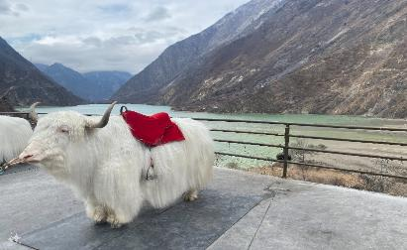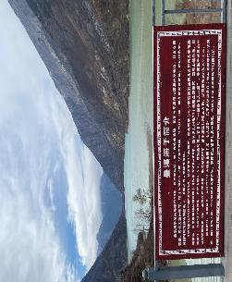

และ **ผ่านชมเมืองโบราณซงพาน** ระหว่างทางท่านจะได้ชมธรรมชาติและความงามของทุ่งหญ้าชวนจู่ซื่อ สมัยเมื่อ 70 ปีที่แล้วได้เกิดสงครามเหล่าบรรดาทหารจีนแดงหนีมาตามเส้นทางผ่านทุ่งหญ้าอันสวยงามเพื่อเป็นการระลึกถึงทหารจีนแดง

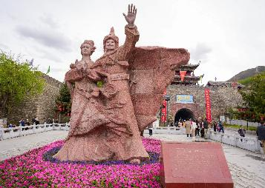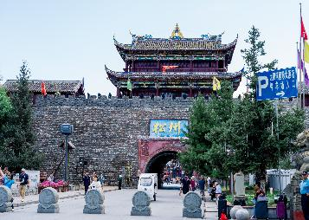

**เที่ยง** 🍽 **รับประทานอาหารกลางวัน ณ ภัตตาคาร**

**บ่าย** นำท่านเดินทางต่อ ท่านจะได้พบกับความงดงามของ **เขตอุทยานแห่งชาติจิ่วจ้ายโกว** ผ่านเส้นทางที่ท่านจะได้ชมทิวทัศน์ที่แปลกตาทั้งภูเขาที่สะท้อนกับแสงพระอาทิตย์ ทัศนียภาพของลำน้ำหมิงเจียงทอดยาวเป็นแนวคดเคี้ยวเมื่อมองจากที่สูง ผ่านเส้นทางคดโค้งไปตามขุนเขาและโตรกผา ซึ่งเส้นทางนี้เป็นเส้นทางสำคัญในสมัยโบราณ เพราะเป็นเส้นทางที่ศัตรูใช้รุกราน เสฉวน ตั้งแต่รัฐฉิน ก๊กโจโฉ หรือพรรคคอมมิวนิสต์ ผ่านยอดเขาที่สูงที่สุด ตู้เจียงซาน ที่ระดับความสูง 4,200 เมตร ก่อนจะค่อยๆ ลดระดับลง และเลี้ยวลดไปตามทาง

**ค่ำ** 🍽 **รับประทานอาหารค่ำ ณ ภัตตาคาร**

🛏 **พักที่ NEW JIUZHAI HOTEL หรือเทียบเท่า 4** 

**วันที่สี่ อุทยานแห่งชาติจิ่วจ้ายโกว (รวมรถเวียนในอุทยาน) – โชว์ทิเบต**

**เช้า** 🍽 **รับประทานอาหารเช้า ณ ห้องอาหารโรงแรม**

นำท่านเดินทางสู่ **อุทยานแห่งชาติจิ่วจ้ายโกว (รวมรถเวียนในอุทยาน)** เพื่อชม **แหล่งมรดกโลกทางธรรมชาติ** ธารสวรรค์ “จิ่วจ้ายโกว” ซึ่งตั้งอยู่ที่ อำเภอหนานปิง อยู่ทางเหนือของมณฑลเสฉวน ห่างจากตัวเมืองเฉิงตูประมาณ 500 กิโลเมตร และอยู่สูงกว่าระดับน้ำทะเลถึง 2,500 เมตร มีอาณาบริเวณถึง 148,260 เอเคอร์ ให้ท่านสัมผัสกับความงาม ซึ่งได้รับการอนุรักษ์ให้เป็นมรดกโลกเมื่อ 14 ธันวาคมปี ค.ศ.1992 อุทยานแห่งชาติจิ่วจ้ายโกวดินแดนที่ธรรมชาติได้เนรมิตประดุจดั่งแดนสวรรค์ อุทยานจิ่วจ้ายโกวได้พัฒนาเป็นแหล่งท่องเที่ยวทางธรรมชาติมีเนื้อที่ 40 ตารางกิโลเมตร มีชนชาติจั้ง ทั้งหมดเก้าหมู่บ้าน ฉะนั้นจึงได้ชื่อว่า จิ่วจ้ายโกว มีแม่น้ำลำธาร มีทะเลสาบใหญ่น้อยมากมายหลายร้อยกว่าแห่ง ซึ่งชาวท้องถิ่นเรียกว่าลูกทะเล น้ำในทะเลสาบใสสะอาดและสวยงามตระการตา จะเห็นเงาสะท้อนภาพของภูเขาและป่าดงดิบท้องฟ้าเป็นสีคราม สัมผัสธรรมชาติบริสุทธิ์ที่ได้รับการดูแลรักษาไว้เป็นอย่างดี โดยไม่ถูกทำลายด้วยน้ำมือมนุษย์ ซึ่งทุกสถานที่ล้วนเป็นความงามที่ธรรมชาติได้บรรจงสร้างไว้ได้ดั่งภาพวาดในจินตนาการของเหล่ากวีทั้งหลาย นำท่านชมความงาม เริ่มตั้งแต่ **น้ำตกรั่วรื่อหลาง** สูงจากระดับน้ำทะเล 2,365 เมตร กว้าง 320 เมตร สูง 25 เมตร เป็นน้ำตกหินปูนที่กว้างที่สุดของอุทยานจิ่วจ้ายโกว และกว้างที่สุดในประเทศจีน จากนั้นชม **หมู่ทะเลสาบซู่เจิ้น** ให้ท่านได้อิสระกับการบันทึกถ่ายภาพและดื่มด่ำกับธรรมชาติ ที่สวยสดงดงามได้อย่างเต็มที่

**เที่ยง** 🍽 **รับประทานอาหารกลางวัน ภายในอุทยาน**

**บ่าย** นำท่านชม **ทะเลสาบมังกรคู่** ซึ่งชื่อของทะเลสาบนี้มาจากแนวหินปูนก้นทะเลสาบที่มีรูปร่างเหมือนมังกรสองตัว จากนั้นนำท่านชม **ทะเลสาบยาว** ใหญ่ที่สุดในจิ่วจ้ายโกว ยาวกว่า 7 กิโลเมตรอยู่ท่ามกลางขุนเขาในบรรยากาศที่เงียบสงบแต่งดงาม ชม **ทะเลสาบห้าสี** เป็นทะเลสาบที่มีสีของน้ำแปลกตาโดยเฉพาะเมื่อยามแสงอาทิตย์ตกกระทบพื้นน้ำ สีของน้ำในทะเลสาบจะเปล่งประกายเป็นสีรุ้งดูงดงาม

**การเที่ยวชมภายในอุทยานจิ่วจ้ายโกว ทางอุทยานมีการจำกัดจำนวนนักท่องเที่ยวในแต่ละวัน ดังนั้นการชมธรรมชาติได้มากน้อยขึ้นอยู่กับความว่องไวของคณะทัวร์ และจำนวนนักท่องเที่ยวในวันนั้นๆ หรือสถานที่ท่องเที่ยวบางจุดมีการจำกัดเวลา และบางจุดอาจจะปิดไม่ให้เข้าชม ไม่ว่าด้วยเหตุผลใดๆทั้งสิ้น บริษัทขอสงวนสิทธิ์ไม่คืนคืนเงินใดๆ ในกรณีที่คณะไม่สามารถเข้าชมครบทุกจุด โดยไม่ต้องแจ้งให้ทราบล่วงหน้า**

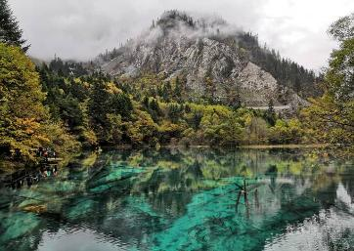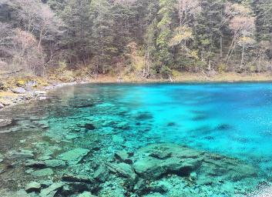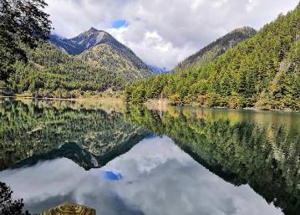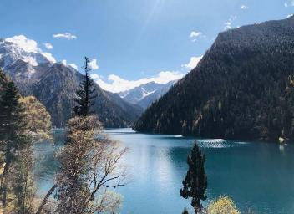

**ค่ำ**  🍽 **รับประทานอาหารค่ำ ณ ภัตตาคาร ลิ้มรสเมนูพิเศษ..หม้อไฟ**

หลังอาหารค่ำนำท่านชม **การแสดงโชว์ทิเบต** ชมการฟ้อนรำอันตระการตาและชมการแสดงวัฒนธรรมประเพณีอันน่าตื่นตาตื่นใจของชนเผ่าจ้าง(ทิเบต)ในโรงละครที่เพียบพร้อมด้วยแสงสีที่ตกแต่งในแบบทิเบต

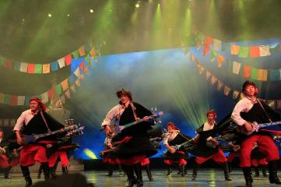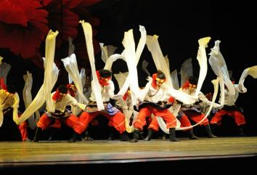

🛏 **พักที่ NEW JIUZHAI HOTEL หรือเทียบเท่า 4** 

**วันที่ห้า จิ่วจ้ายโกว – นั่งรถไฟความเร็วสูง – เฉิงตู – Chengdu Eastern Memory – ถนนคนเดินซอยกว้าง แคบ – ชมแสงสียามค่ำคืนที่ลานห้างสรรพสินค้า SKP**

**เช้า** 🍽 **รับประทานอาหารเช้า ณ ห้องอาหารโรงแรม**

นำท่านเดินทางสู่ **สถานีรถไฟจิ่วจ้ายโกว** เพื่อโดยสาร **รถไฟความเร็วสูงเดินทางไปยัง เมืองเฉิงตู (ใช้เวลาเดินทางประมาณ 2 ช.ม.)** ที่พึ่งเปิดทำการไปเมื่อวันที่31 ส.ค.2567 เส้นทางรถไฟนี้เป็นส่วนหนึ่งของเส้นทางรถไฟจากเฉิงตู-ซีหนิงในมณฑลชิงไห่ ซึ่งมีระยะทางรวม 836 กิโลเมตร ผ่านเมืองสำคัญในมณฑล เสฉวน กานซู และ ชิงไห่ โดยออกแบบให้รองรับความเร็วสูงสุดที่ 200 กิโลเมตรต่อชั่วโมง การเปิดให้บริการเส้นทางนี้จะช่วยอำนวยความสะดวกในการเดินทางของประชาชนในพื้นที่ และส่งเสริมการพัฒนาเศรษฐกิจและสังคมในภูมิภาคและสนับสนุนการพัฒนาภาคตะวันตกของประเทศในยุคใหม่

**หมายเหตุ: เพื่อความสะดวกในการเดินทางของท่าน ทางบริษัทจะนำกระเป๋าเดินทางของท่านขึ้นรถบัส โดยท่านถือเฉพาะสิ่งของสำคัญ และจำเป็นขึ้นรถไฟความเร็วสูงเท่านั้น รถบัสจะนำกระเป๋าเดินทางของท่านไปจัดเตรียมไว้ที่โรงแรม**

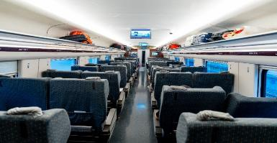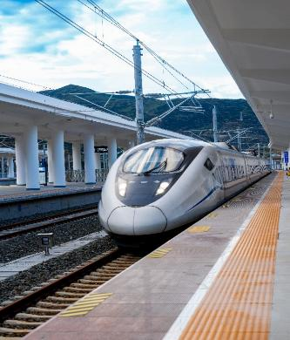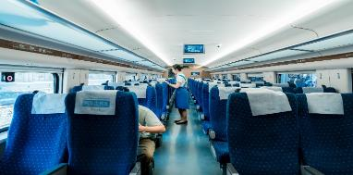

จากนั้นนำท่านเที่ยวชม **Chengdu Eastern Memory** แห่งนี้เป็นสวนสาธารณะที่รวบรวมแหล่งงานศิลปะไว้ในที่แห่งเดียวเลยก็ว่าได้ เป็นหนึ่งในสถานที่ท่องเที่ยวที่ใครหลายคนที่ชื่นชอบในเรื่องของศิลปะต้องห้ามพลาด แต่ละช่วงของปีก็จะมีการจัดนิทรรศการแสดงผลงานศิลปะแตกต่างกันไปในแต่ละเดือน นอกจากนี้ในบริเวณ Chengdu Eastern Memory ยังเป็นแหล่งรวมร้านค้าของเก๋ๆ อีกมากมาย ทั้งเทคโนโลยี หรืองาน Hand Craft ให้ท่านเลือกซื้อช้อปปิ้ง ราคาไม่แพง แถมยังได้ของน่ารักๆ กลับบ้านอีกด้วย

**เที่ยง** 🍽 **รับประทานอาหารกลางวัน ณ ภัตตาคาร**

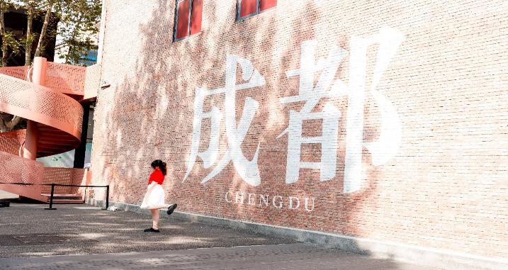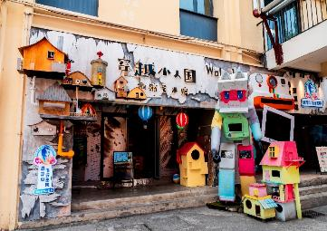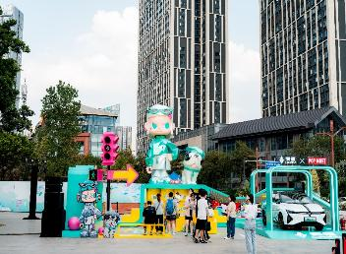

**บ่าย** นำท่านสู่ **ถนนคนเดินซอยกว้างแคบ** สถานที่ท่องเที่ยวชื่อดังของเสฉวนและเฉิงตูที่น่าสนใจอีกหนึ่งแห่งที่ได้บรรยากาศความเป็นเมืองเก่าของเฉิงตูไม่น้อย คือ "ซอยอ้วน-ผอม"ซอยอ้วน-ผอม เป็นซอยเก่าแก่นับแต่สมัยราชวงศ์ชิง ประกอบขึ้นจากซอยอ้วน ซอยผอม และซอยบ่อน้ำ ที่ตั้งขนานติดกันสามซอย เป็นสถานที่ท่องเที่ยวหนึ่งในสามแห่งสำคัญที่ได้รับการบรรจุเข้าเป็นเขตพื้นที่อนุรักษ์ทางวัฒนธรรมและประวัติศาสตร์ของเมืองเฉิงตู ปัจจุบันซอยโบราณแห่งนี้นับเป็นศูนย์รวมความเก่าแก่และความทันสมัย (ใหม่) เข้าไว้ด้วยกันได้อย่างมีชีวิตชีวา **อิสระช้อปปิ้ง POP MART** ร้าน ARTTOY ยอดฮิต ให้ท่านได้เลือกซื้อสินค้าPOP MART สุดน่ารัก ได้แก่ LABUBU,MOLLY,DIMOO,SKULL PANDA, CRY BABY และเหล่า ART TOY อื่นๆสุดน่ารักอีกมากมาย เป็นของที่ระลึกและของฝากกลับญาติ เพื่อนสนิทมิตรสหาย

**ค่ำ** 🍽 **รับประทานอาหารค่ำ ณ ภัตตาคาร**

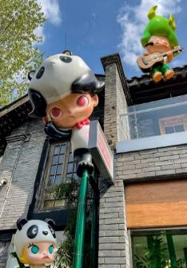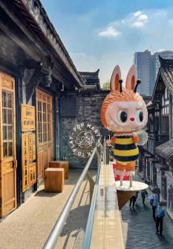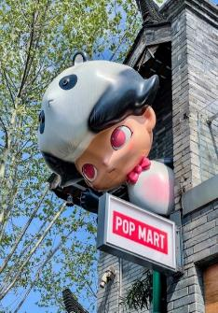

หลังอาหารค่ำนำท่าน **ชมแสงสียามค่ำคืนที่ลานห้างสรรพสินค้า SKP** แลนด์มาร์กแห่งใหม่ของเมืองเฉิงตู บริเวณลาดหน้าห้างยามค่ำคืนจะมีการแสดงแสงสี ความสูงของเสาอยู่ที่ 26 เมตรและ 39 เมตร ทำจากโลหะอลูมิเนียม และเสามีการติดตั้งไฟสีรูปวงแหวน โดยจะมีน้ำในเสาไหลจากบนลงล่าง และจะมีแสงที่แสดงบนเสา 4 แบบด้วยกัน ได้แก่ การไล่ระดับสี กะพริบ วงกลม และแสงสีเดียวกัน จะเปลี่ยนวนไปทุกๆ 15 นาที

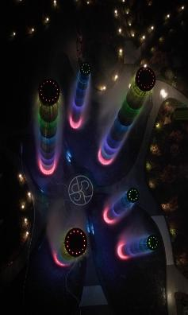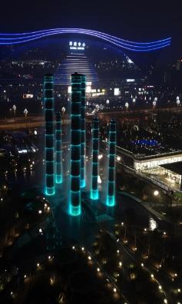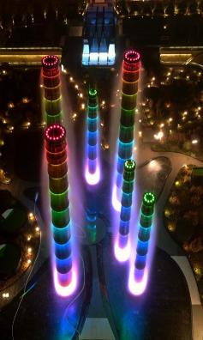

🛏 **พักที่ SEREGETI HOTEL CHENGDU หรือเทียบเท่า 4** 

**เช้า** 🍽 **รับประทานอาหารเช้า ณ ห้องอาหารโรงแรม**

**วันที่หก ศูนย์อนุรักษ์หมีแพนด้า (รวมรถแบตเตอร์รี่) – ที่ทำการไปรษณีย์หมีแพนด้า (PANDA POST) – วัดต้าฉือ – ถนนคนเดินชุนซีลู่ – เฉิงตู – กรุงเทพฯ (สนามบินดอนเมือง) (SL933:20.30-22.35) // (SL933:22.15-00.15+1)**

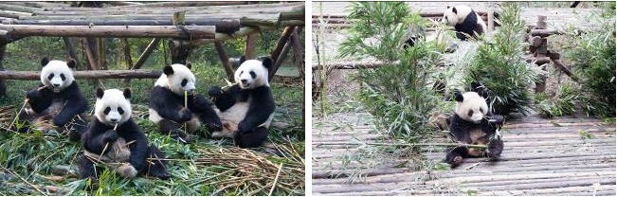นำท่านเดินทางสู่ **ศูนย์หมีแพนด้า (รวมรถแบตเตอร์รี่)** ที่นี่มีหมีแพนด้าและเหล่าน้องแพนด้าแดงสุดน่ารัก ซึ่งหมีแพนด้าเป็นสัตว์สงวนหายากมีกำเนิดในมณฑลเสฉวน มีลูกยากเพราะอุณหภูมิในร่างกายที่พร้อมจะตั้งท้องมีเพียง 3 วันใน 1 ปี และจะตกลูกครั้งละประมาณ 2 ตัว ตัวที่แข็งแรงเพียงตัวเดียวเท่านั้นจะอยู่รอด อาหารโปรดของหมีแพนด้าคือไผ่ลูกศร รัฐบาลจีนได้ใช้หมีแพนด้าเป็นสื่อการผูกมิตรไมตรีกับประเทศต่างๆ

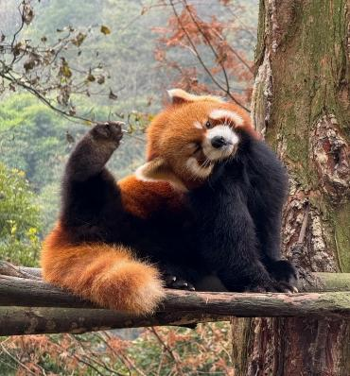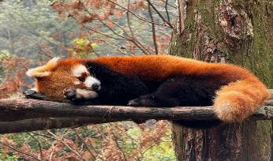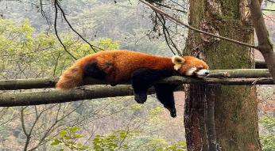

**เที่ยง** 🍽 **รับประทานอาหารกลางวัน ณ ภัตตาคาร**

**ลิ้มรสเมนูพิเศษ..สุกี้เสฉวน+บุฟเฟ่ต์อาหารทะเล+ปิ้งย่าง**

**บ่าย** นำท่านเดินทางสู่ **ที่ทำการไปรษณีย์หมีแพนด้า (PANDA POST)** ที่นี่เป็นไปรษณีย์ที่คนจีนใช้งานจริง ที่นี่ตกแต่งเป็นธีมหมีแพนด้าที่ถือว่าเป็นสัญลักษณ์เมืองเฉิงตู เมืองแห่งต้นกำเนิดหมีแพนด้า นอกจากนี้ยังมีโปสการ์ดหมีแพนด้าจำหน่ายให้ท่านเลือกช้อปปิ้งหรือส่งโปสการ์ดให้กับเพื่อนๆกลับมาที่ประเทศไทยเป็นของที่ระลึกเป็นอีกกิจกรรมที่ไม่ควรพลาด หรือช้อปปิ้งของฝากสุดน่ารัก เป็นของฝากญาติสนิท มิตรสหาย

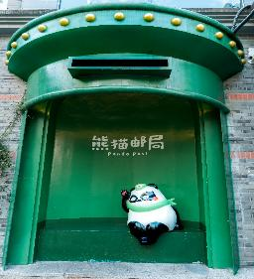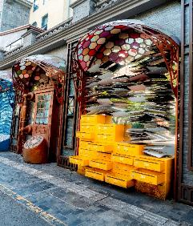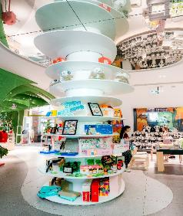

นำท่านไหว้พระขอพรที่ **วัดต้าฉือ** เป็นวัดเก่าแก่ที่มีอายุยาวนานกว่า1,600 ปี ถือเป็นสถานที่สำคัญที่น่าสนใจ เพราะเป็นวัดที่พระถังซัมจั๋งบวชเป็นพระภิกษุก่อนจะย้ายไปจำพรรษายังวัดอื่น ภายในวัดต้าสือนั้นเงียบสงบ กว้างขวาง เหมาะแก่การไปสักการะขอพรอย่างมาก

นำท่านสู่ **ถนนคนเดินชุนซีลู่** ให้ท่านได้อิสระเลือกซื้อสินค้าต่าง ๆ มากมาย ทั้งแบรนด์ต่างประเทศ และในประเทศ อาทิ เสื้อผ้า,รองเท้า,เครื่องหนัง,กระเป๋าเดินทาง,นาฬิกา,เกมส์,ของที่ระลึกต่างๆ ฯลฯ ตามอัธยาศัย

**ค่ำ**  🍽 **รับประทานอาหารค่ำ ณ ภัตตาคาร**

**สมควรแก่เวลา กรุณาตรวจเช็คสัมภาระให้เรียบร้อย เพื่อเตรียมตัวเดินทางสู่สนามบินเพื่อกลับกรุงเทพฯ**

**20.30 น.** เหินฟ้าสู่ **กรุงเทพฯ**โดยสายการบิน **THAI LION AIRเที่ยวบินที่** **SL933✈*(ไม่มีบริการอาหารบนเครื่อง)***

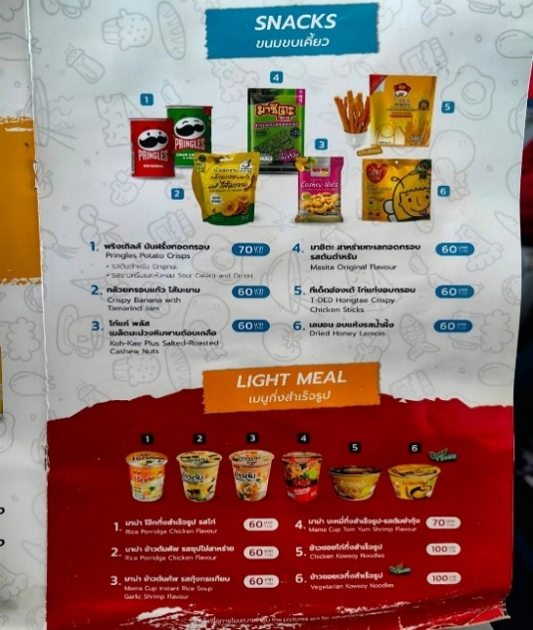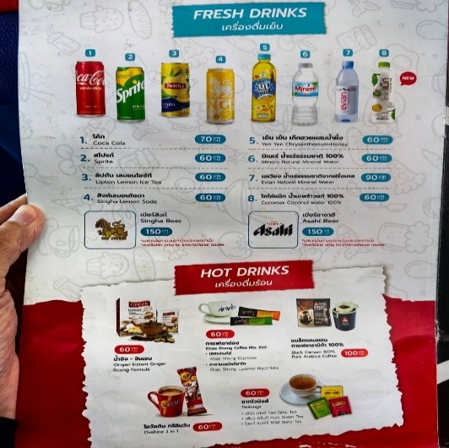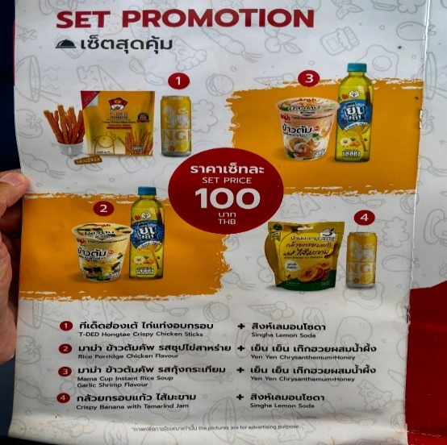

**โปรดทราบ: เที่ยวบินนี้เป็นเที่ยวบินเช่าเหมาลำ มีข้อจำกัดดังนี้**

**การจัดที่นั่งเป็นแบบสุ่มเลือก (Random) ตามกฏของสายการบิน ที่นั่งอาจจะไม่ได้นั่งติดกันและไม่**

**สามารถเลือกหรือซื้อที่นั่งบนเครื่องบินได้บนเครื่องไม่มีบริการอาหารร้อน หากท่านสนใจสามารถ**

**เลือกซื้อ Snacks / เครื่องดื่ม ตามเมนู ข้างต้น โดยชำระบนเครื่องได้เลย (ทางบริษัทไม่สามารถจอง**

**ล่วงหน้าได้)**

**22.35 น.** ถึง **ท่าอากาศยานดอนเมือง** **กรุงเทพฯ** โดยสวัสดิภาพ พร้อมความประทับใจ......... ☺ ☺ ☺ ☺

**\*\*\*\*\*\*\*\*ขอบคุณทุกท่านที่ใช้บริการ\*\*\*\*\*\*\*\***

☺ ☺ ☺ ☺ **ซื่อสัตย์ จริงใจ ห่วงใย เน้นบริการ คืองานของเรา** ☺ ☺ ☺ ☺

**\*\*หมายเหตุ: โปรแกรมและราคาสามารถเปลี่ยนแปลงได้ตามความเหมาะสมโดยไม่ต้องแจ้งให้ทราบล่วงหน้าทางบริษัทฯ จะถือผลประโยชน์ของลูกค้าเป็นสำคัญ\*\***

**\*\*\*ในกรณีที่ลูกค้าต้องออกตั๋วโดยสารภายในประเทศ (เครื่องบิน ,รถทัวร์ ,รถไฟ) กรุณาติดต่อเจ้าหน้าที่ของบริษัทฯ เพื่อเช็คว่ากรุ๊ปมีการคอนเฟิร์มเดินทางก่อนทุกครั้ง เนื่องจากสายการบินอาจมีการปรับเปลี่ยนไฟล์ทบิน หรือเวลาบิน โดยไม่ได้แจ้งให้ทราบล่วงหน้า ทางบริษัทฯ จะไม่รับผิดชอบใด ๆ ในกรณี ถ้าท่านออกตั๋วภายในโดยไม่แจ้งให้ทราบและหากไฟล์ทบินมีการปรับเปลี่ยนเวลาบิน เพราะถือว่าท่านยอมรับในเงื่อนไขดังกล่าว\*\*\***

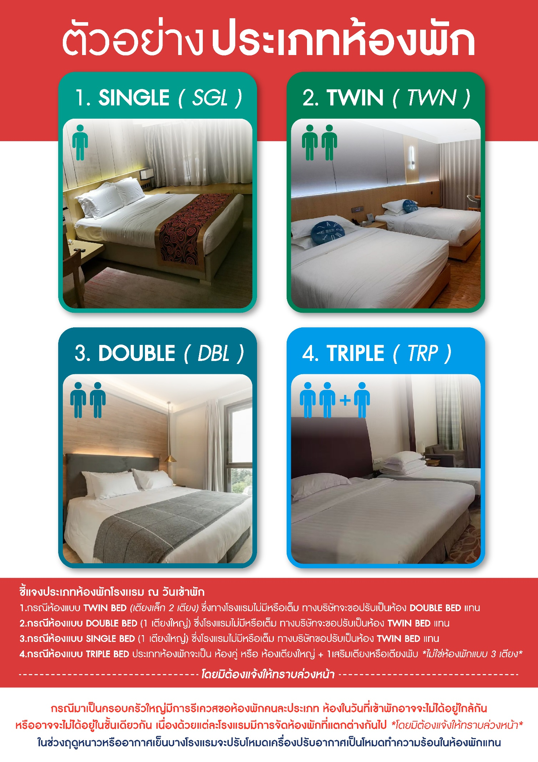

|  |
| --- |
| **อัตราค่าบริการ (ราคาต่อท่าน)** |

|  |  |  |  |
| --- | --- | --- | --- |
| **วันเดินทาง** | **ราคาทัวร์ผู้ใหญ่**  **พักห้องละ 2-3 ท่าน**  **(15 ท่านออกเดินทาง)** | **พักเดี่ยว**  **จ่ายเพิ่ม** | **ราคา**  **ไม่รวมตั๋ว** |
| **10 – 15 กรกฎาคม 2568** | **30,999 บาท/ท่าน** | **5,000 บาท/ท่าน** | **ไม่รับจอยแลนด์** |
| **21 – 26 สิงหาคม 2568** | **30,999 บาท/ท่าน** | **5,000 บาท/ท่าน** | **ไม่รับจอยแลนด์** |
| **20 – 25 กันยายน 2568** | **31,999 บาท/ท่าน** | **5,000 บาท/ท่าน** | **ไม่รับจอยแลนด์** |
| **14 – 19 ตุลาคม 2568** | **37,999 บาท/ท่าน** | **7,000 บาท/ท่าน** | **ไม่รับจอยแลนด์** |
| **19 – 24 พฤศจิกายน 2568** | **29,999 บาท/ท่าน** | **5,000 บาท/ท่าน** | **ไม่รับจอยแลนด์** |
| **6 – 11 ธันวาคม 2568** | **29,999 บาท/ท่าน** | **5,000 บาท/ท่าน** | **ไม่รับจอยแลนด์** |
| **9 – 14 ธันวาคม 2568** | **29,999 บาท/ท่าน** | **5,000 บาท/ท่าน** | **ไม่รับจอยแลนด์** |

**อัตราค่าบริการดังกล่าวรวม**

1. **ค่าตั๋วเครื่องบิน**ชั้นทัศนาจร ไป-กลับ พร้อมกรุ๊ป ตามที่ระบุไว้ในรายการเท่านั้น **ตั๋วเครื่องบินที่ใช้เป็นแบบกรุ๊ปไม่สามารถเลือกที่นั่งล่วงหน้าได้ (ท่านจะได้รับที่นั่งแบบสุ่มเท่านั้น)**
2. **ค่าภาษีสนามบิน**ทุกแห่ง หากสายการบินมีการปรับราคาภาษีน้ำมันขึ้น ทางบริษัทฯ ขอสงวนสิทธิ์เก็บค่าภาษีน้ำมันเพิ่มตามความเป็นจริง ก่อนการเดินทาง**\*\*ราคาทัวร์นี้เช็คภาษีน้ำมัน ณ วันที่ 29 เม.ย.68** **
3. **ค่าโรงแรม**ระดับมาตรฐาน (พักห้องละ 2-3 ท่าน)

กรณีห้อง TWIN BED (เตียงเดี่ยว 2 เตียง) ซึ่งโรงแรมไม่มีหรือเต็ม ทางบริษัทขอปรับเป็นห้อง DOUBLE BED แทนโดยมิต้องแจ้งให้ทราบล่วงหน้า หรือ หากต้องการห้องพักแบบ DOUBLE BED ซึ่งโรงแรมไม่มีหรือเต็ม ทางบริษัทขอปรับเป็นห้อง TWIN BED แทนโดยมิต้องแจ้งให้ทราบล่วงหน้า เช่นกัน กรณีพักแบบ TRIPLE ROOM 3 ท่าน 1 ห้อง ท่านที่ 3 อาจเป็นเสริมเตียง หรือ SOFA BED หรือ เสริมฟูกที่นอน ทั้งนี้ขึ้นอยู่กับรูปแบบการจัดห้องพักของโรงแรมนั้นๆ

1. ค่าอาหาร ตามที่ระบุไว้ในรายการ
2. **ค่ายานพาหนะ** และค่าธรรมเนียมเข้าชมสถานที่ต่างๆ ตามที่ระบุไว้ในรายการ
3. **น้ำหนักสัมภาระ ท่านละไม่เกิน 20 กิโลกรัม จำนวนท่านละ 1 ใบ**  สัมภาระติดตัวขึ้นเครื่องได้ 1 ชิ้น ต่อท่าน น้ำหนักต้องไม่เกิน 7 กิโลกรัม, ค่าประกันวินาศภัยเครื่องบินตามเงื่อนไขของแต่ละสายการบินที่มีการเรียกเก็บ
4. 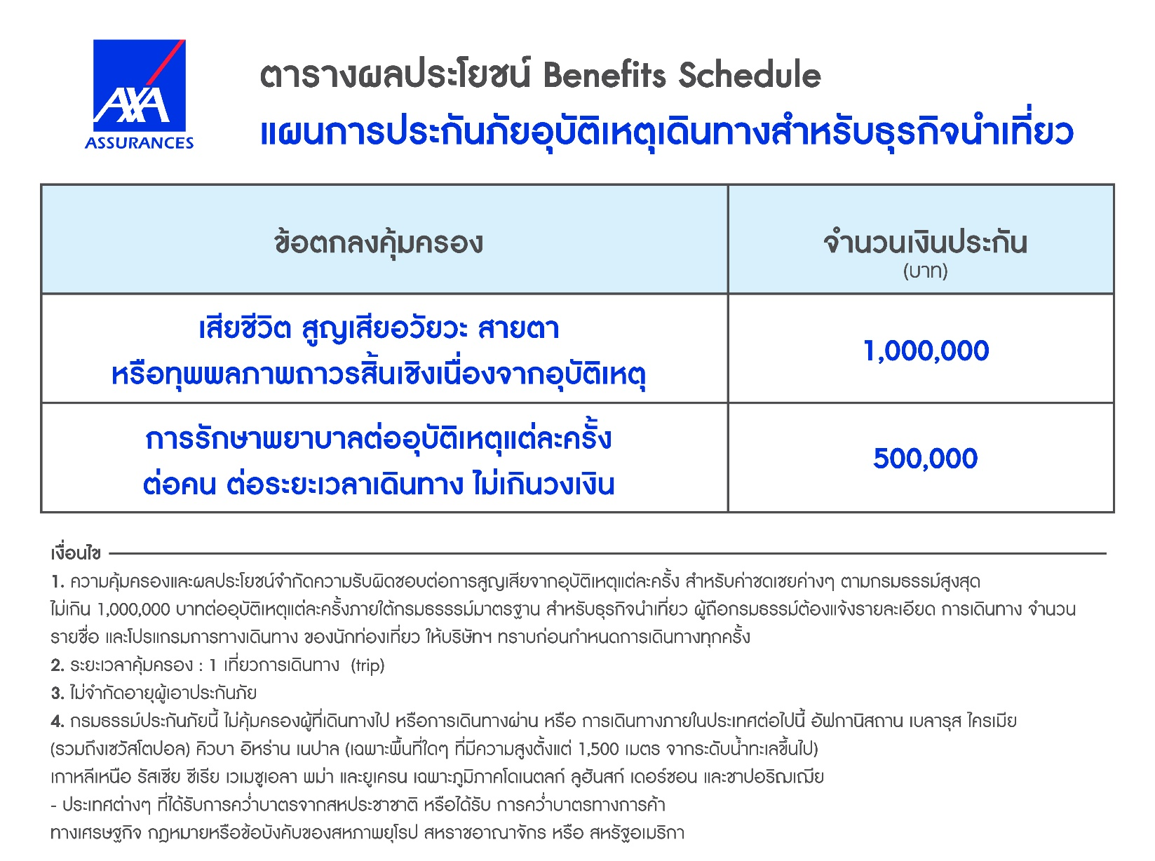**ค่าประกันอุบัติเหตุในการเดินทางต่างประเทศ**
5. **ค่าประกันสุขภาพในการเดินทางต่างประเทศ**

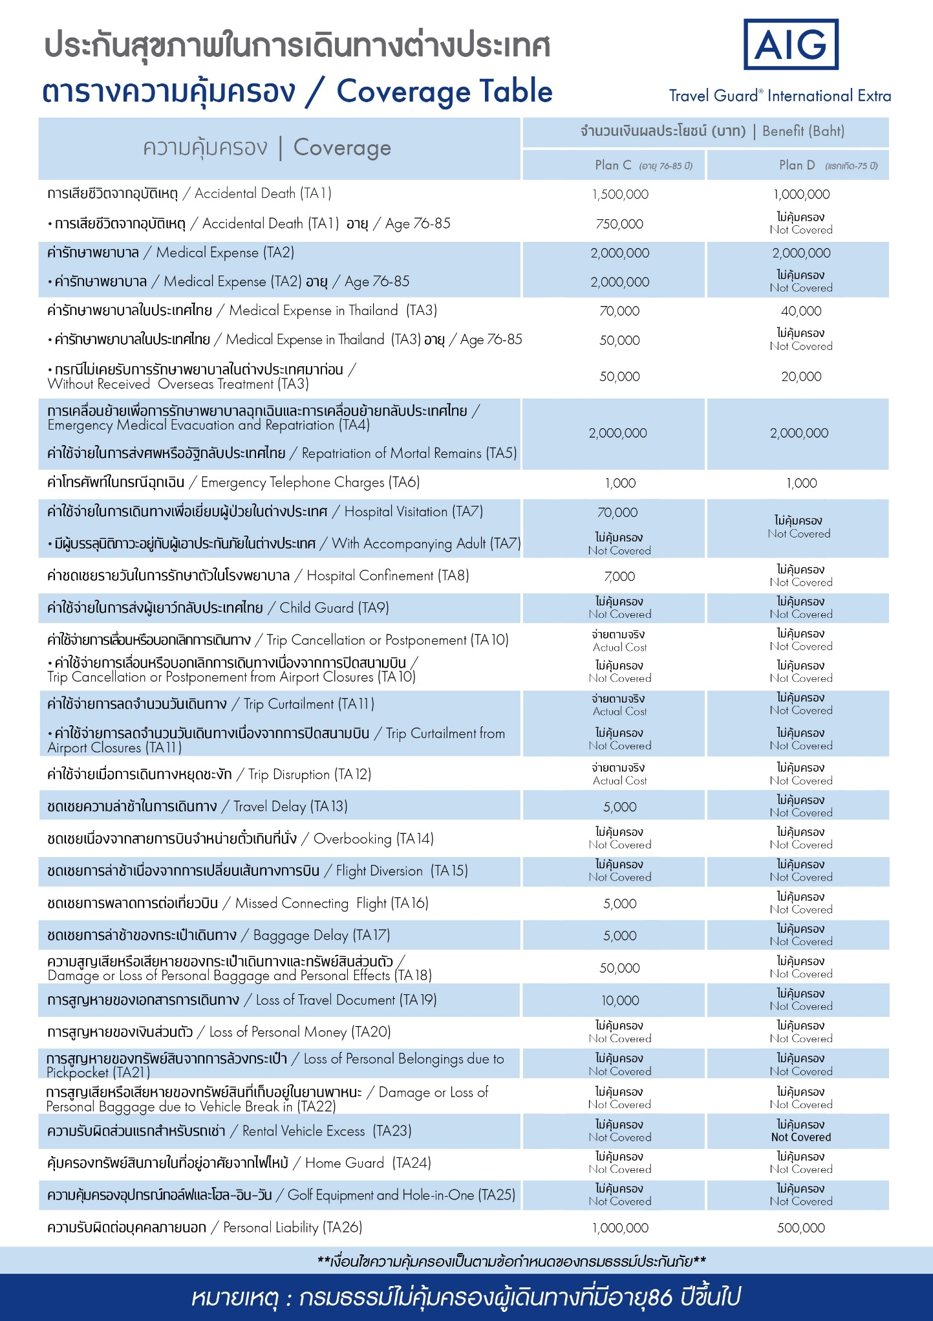

**อัตราค่าบริการดังกล่าวไม่รวม**

1. **ค่าธรรมเนียมยื่นวีซ่าท่องเที่ยวเข้าประเทศจีน ผู้ถือหนังสือเดินทางไทย (หมายเหตุ : ตั้งแต่วันที่ 1 มีนาคม 2567 จีนยกเลิกการขอวีซ่าสำหรับหนังสือเดินทางไทย ท่านสามารถเข้าจีนโดยไม่ต้องขอวีซ่า )** **ยกเว้นกรณีการพำนักถาวร การทำงาน การศึกษา กิจกรรมด้านสื่อ หรือกิจกรรมอื่น ๆ ที่จำเป็นต้องได้รับการอนุญาตล่วงหน้าจากหน่วยงานที่รับผิดชอบของอีกฝ่ายหนึ่ง**
2. ค่าทำหนังสือเดินทางทุกประเภท
3. ค่าดำเนินการคัดกรองตรวจหาเชื้อ RT-PCR หรือ ATK ในกรณีที่ประเทศจีนต้องให้ตรวจ
4. **ค่าใช้จ่ายอื่นๆ** ที่นอกเหนือจากรายการระบุ เช่น ค่าใช้จ่ายส่วนตัวอื่นๆ ฯลฯ
5. **กรุณาเตรียมค่าทิปหัวหน้าทัวร์ ไกด์และคนขับรถ รวม 1,500 บาทต่อคน (เด็กชำระทิปเท่ากับผู้ใหญ่)**
6. **ค่าภาษี**มูลค่าเพิ่ม VAT 7 % และหักภาษี ณ ที่จ่าย 3 % ในกรณีที่ลูกค้าต้องการใบเสร็จรับเงินที่ถูกต้อง จะต้องบวกค่าภาษีมูลค่าเพิ่ม และหัก ณ ที่จ่าย จากยอดขายจริงทั้งหมดเท่านั้น และโปรดแจ้งทางบริษัทฯ จะออกให้ภายหลัง ขอสงวนสิทธิ์ออกใบเสร็จที่ถูกให้กับบริษัททัวร์เท่านั้น
7. **ค่าวีซ่าจีนสำหรับชาวต่างชาติ**
8. ค่าธรรมเนียมน้ำมันและภาษีสนามบิน ในกรณีที่สายการบินมีการปรับขึ้นราคา

